Готовое приложение Б .

Печать без титульника
Назначение и условие применения программы
Разрабатываемый программный продукт «Тестер», предназначен для внедрения и использования в учреждениях образования для автоматизации определения степени усвоения учебного материала студентами.
Назначение данного программного продукта – автоматизация определения степени усвоения учебного материала студентами, предоставление средств мониторинга успеваемости и оценки продуктивности обучения.
Программный продукт «Тестер» выполняет следующие функции:
- Добавление онлайн-тестов по различным дисциплинам.
- Управление списком изучаемых дисциплин.
- Управление списком учащихся и формирование классов/групп.
- Создание различных видов тестов (выбор из списка предложенных вариантов, ответ «да / нет», установление последовательности, свободное изложение).
- Просмотр списка доступных к использованию тестовых заданий.
- Изменение параметров тестов, создание и изменение вопросов.
- Назначение стоимости отдельных вопросов (максимальная оценка за тест определяется суммой стоимостей вопросов в тесте).
- Прохождение тестирования онлайн.
Характеристики программы
Для стабильной работы данного программного продукта потребуется компьютер, удовлетворяющий следующим системным аппаратным требованиям:
- Процессор не ниже 1.6 ГГц.
- ОЗУ не ниже 4 Гб.
- HDD не ниже 128 Гб.
- Монитор 17”.
- Мышь.
- Клавиатура.
Для оптимальной работы программного продукта необходимо наличие следующих программных средств:
- Операционная система Unix-like или Windows 10.
- Должен быть установлен .Net 5 с инструментом dotnet-ef.
- Должна быть установлена СУБД PostgreSQL 12 (вместе с psql).
- Должен быть установлен NodeJS 15 (вместе с npm 6+).
Обращение к программе
Программный продукт состоит из двух частей: серверная и клиентская.
Для того, чтобы запустить серверную часть, необходимо:
- Указать переменные окружения.
- Установить зависимости.
- Применить миграции модели данных.
- Запустить приложение.
Переменные окружения перечислены в таблице (рисунок 1):
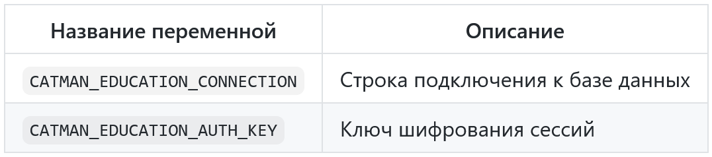
Рисунок 1 – Список переменных окружения
Чтобы установить зависимости необходимо скопировать код программы с CD-диска (находится в папке server) в рабочую директорию и в командной строке выполнить команду dotnet restore.
Чтобы применить миграции модели данных необходимо открыть командную строку в рабочей директории и выполнить команду dotnet ef database update -s Catman.Education.WebApi -p Catman.Education.Persistence.
Далее необходимо создать первого администратора. Для этого необходимо запустить утилиту psql и указать информацию о подключении (соответствует строке подключения в переменной окружения CATMAN_EDUCATION_CONNECTION). Для создания администратора необходимо выполнить следующие команды, заменив <Имя пользователя> и <Пароль> на удобные для дальнейшего использования данные (рисунок 2):
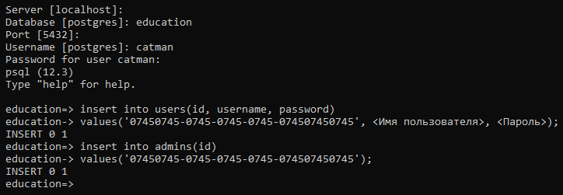
Рисунок 2 – Команды для создания первого администратора
Что бы запустить серверную часть программного продукта необходимо выполнить команду dotnet run -p Catman.Education.WebApi в командной строке в рабочей директории.
Серверная часть запущена и доступна по адресу http://localhost:5000.
Для того, что бы запустить клиентскую часть необходимо скопировать код клиентской части с CD-диска (находится в папке client) в рабочую директорию и создать файл с названием .env, в который записать 2 строки:
- REACT_APP_API_BASE_URL='http://localhost:5000'.
- REACT_APP_API_ACCEPT_LANGUAGE=ru.
После чего в командной строке, открытой в рабочей директории выполнить 2 команды:
- npm i
- npm run start
Веб-клиент запущен и доступен по адресу http://localhost:3000.
Входные и выходные данные
В качестве входных данных используются:
- База данных.
- Данные, вводимые пользователями (студентами и администраторами).
Выходными данными являются:
- Результаты поиска и фильтрации.
- Информация о группах/классах.
- Информация о студентах и администраторах.
- Информация об изучаемых дисциплинах.
- Информация о тестах по дисциплинам (включая вопросы).
- Информация об успеваемости студентов по дисциплинам и результаты прохождения тестов.
- Сообщения об ошибках.
Сообщения
В программе реализован обработчик ошибки отсутствия подключения к базе данных (вызванный отсутствием или неверном формате строки подключения к базе данных), информирующий программиста о необходимости прописать строку подключения в переменной окружения CATMAN_EDUCATION_CONNECTION (рисунок 3):
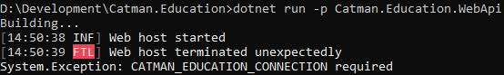
Рисунок 3 – Сообщение об отсутствии или неверном формате строки подключения

